1. PathVarilable与RequestParam
2. PathVariable

/user/username

1. RequestParam

/user?username=

1. 请求头信息RequestHeader

可以获取浏览器相关信息

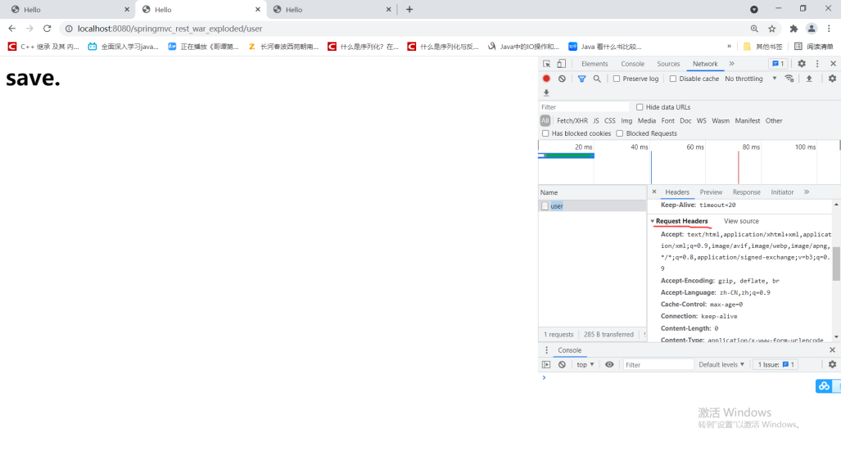

1. Cookie信息：在请求头里面
2. 乱码

（1）get乱码：在server.xml文件中，添加URIEncoding=“UTF-8”

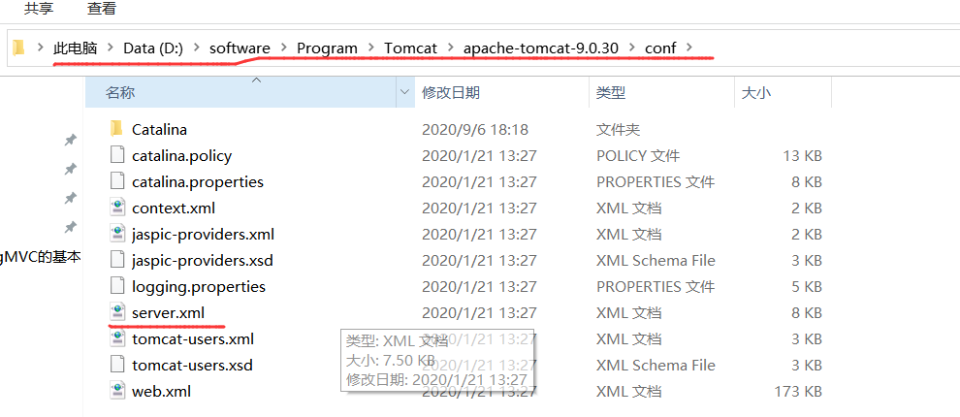

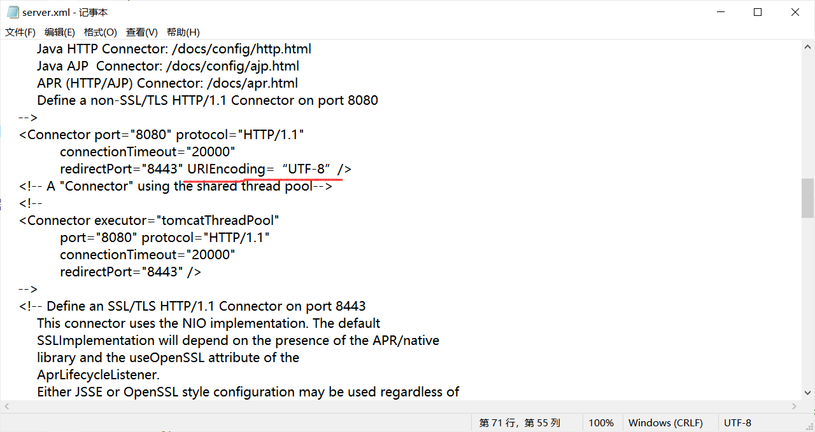

（2）post乱码：自定义过滤器或者使用springmvc提供的过滤器



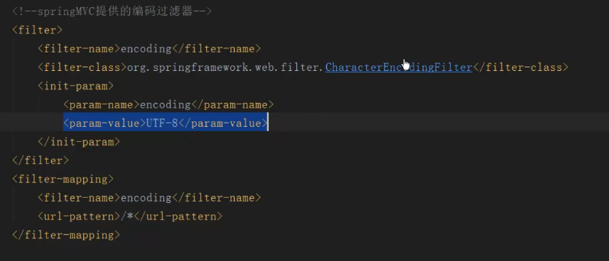

1. 往session域设置数据

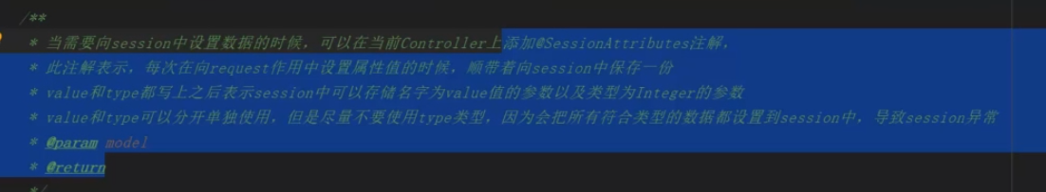

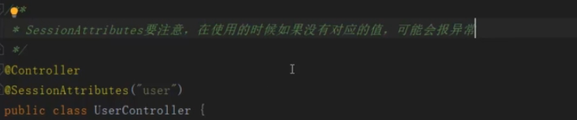

1. ModelAttribute

在对请求进行处理之前，先执行有ModelAttribute的标签。

1. 先扫描有ModelAttribute标签的函数，然后执行
2. 在具体处理函数里面，根据名字从Model获取相应的对象。

两种匹配方式：

* 根据注解的value

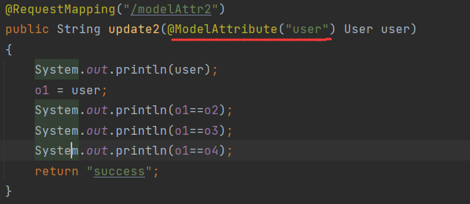

* 根据参数名字

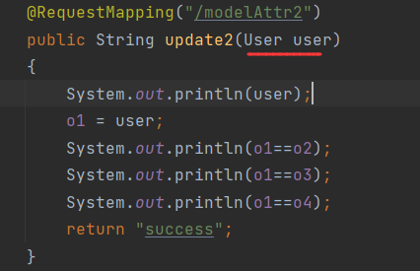

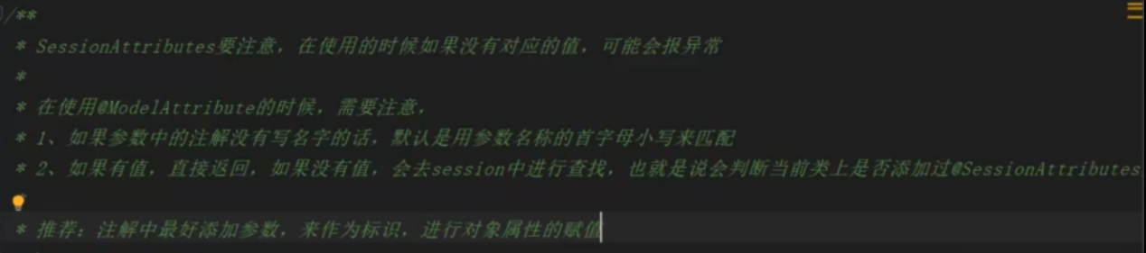

1. Forward
2. 不经过视图处理器（加前缀、后缀）
3. 可以转发到其他请求
4. 并且请求地址的显示一直不变

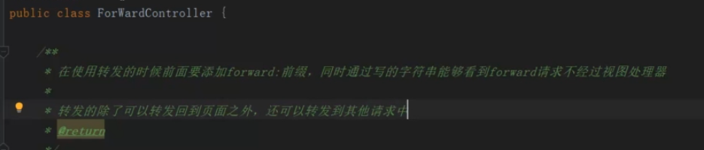

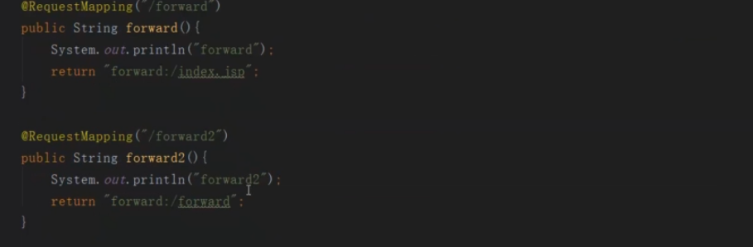

1. redirect重定向
2. 处理静态资源
3. 自定义视图解析器

可以有多个解析器，并且可以自定义执行顺序

实现Order接口；或者@order

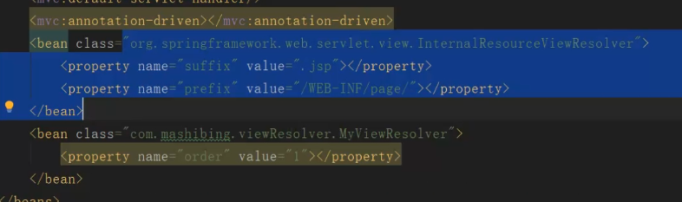

1. 类型转换器

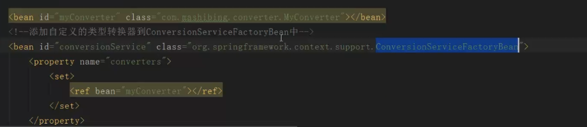

12、日期转换器

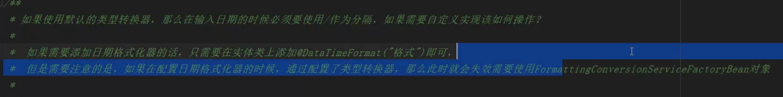

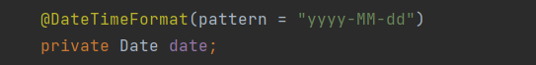

20210905014422

类型转换器和日期转换器组合使用，需要适配修改，否则日期转换器会失效

